Dovolujeme si Vás pozvat na

TISKOVOU KONFERENCI
pořádanou 1. LF UK ve spolupráci s ÚHKT
u příležitosti vydání knihy
Vzácná onemocnění v kostce

Tisková konference a křest se uskuteční
v podělí 9. června 2014 od 11.30 hodin
v Akademickém klubu 1. LF UK ve Faustově domě, U nemocnice 2, Praha 2

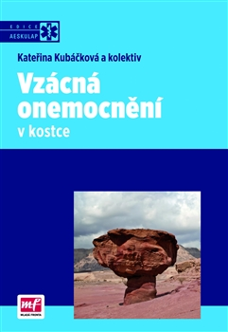
V letošním roce vyšla první přehledová publikace v češtině věnovaná vzácným onemocněním. Připravil ji kolektiv autorů napříč specializacemi pod vedením MUDr. Kateřiny Kubáčkové z FN v Motole. Větší část knihy se zabývá jednotlivými diagnostickými skupinami a vybranými vzácnými onemocněními. Prostor je věnován především diagnostice a možnostem terapie.

Program:
Úvodní slovo
- Prof. MUDr. Aleksi Šedo, DrSc.,
děkan 1. lékařské fakulty UK
- Prof. MUDr. Petr Cetkovský, Ph.D., MBA,
ředitel Ústavu hematologie a krevní transfúze
- Prof. MUDr. Josef Vymazal, DSc.,
náměstek pro zdravotní péči MZ ČR
Představení knihy
- MUDr. Kateřina Kubáčková, onkologická klinika 2. lékařské fakulty UK a FN Motol
- Prof. MUDr. Milan Macek,
přednosta Ústavu biologie a lékařské genetiky 2. lékařské fakulty UK a FN Motol
- Anna Arellanesová, předsedkyně České asociace pro vzácná onemocnění
Prosíme o laskavé potvrzení účasti:
tisková mluvčí 1. LF UK Mgr. Jana Francová
tel. 224 964 620/603 443 575, e-mail: jana.francova@lf1.cuni.cz

